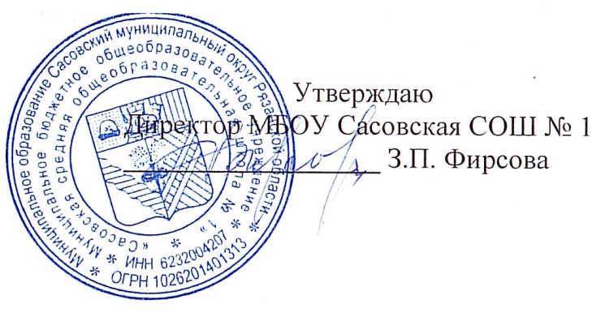

**20.03.2025 г.**

**Меню для 1-4 классов**

|  |  |  |  |  |  |  |
| --- | --- | --- | --- | --- | --- | --- |
| **Наименование блюда** | **Выход, г** | **Цена** | **Калорийность** | **Белки** | **Жиры** | **Углеводы** |
| Запеканка из творога с соусом сметанным сладким, 120/30 | 150 | 49,53 | 303,74 | 19,14 | 13,8 | 24,69 |
| Напиток кофейный на молоке, 180/10 | 180 | 8,95 | 89,46 | 2,65 | 2,28 | 14,42 |
| Хлеб пшеничный | 40 | 5,36 | 94,00 | 3,16 | 0,4 | 19,32 |
| Яблоко | 140 | 22,82 | 65,8 | 0,56 | 0,56 | 13,72 |

**Дополнительное меню 1-4 классы**

|  |  |  |  |  |  |  |
| --- | --- | --- | --- | --- | --- | --- |
| **Наименование блюда** | **Выход, г** | **Цена** | **Калорийность** | **Белки** | **Жиры** | **Углеводы** |
| Сок фруктовый | 200 | 29,00 | 188 | 0 | 0 | 88 |

**Меню для 5-11 классов**

|  |  |  |  |  |  |
| --- | --- | --- | --- | --- | --- |
| **Наименование блюда** | **Вес, гр.** | **Белки, гр.** | **Жиры, гр.** | **Углеводы,**  **гр.** | **Энергетическая**  **ценность, ккал** |
| Биточек жареный | 75 | 7,76 | 7,21 | 8,75 | 142,4 |
| Гречка отварная с маслом | 75/5 | 3,73 | 12,62 | 6,9 | 100,1 |
| Чай с сахаром | 185/15 | 0,25 | 0,03 | 10,16 | 43,46 |
| Хлеб ржаной | 20 | 1,0 | 0,2 | 10,2 | 47 |
| Хлеб пшеничный | 20 | 1,8 | 0,2 | 8,16 | 48 |
| **Итого** |  |  |  |  |  |

**Меню для группы продленного дня**

|  |  |  |  |  |  |
| --- | --- | --- | --- | --- | --- |
| **Наименование блюда** | **Вес, гр.** | **Белки, гр.** | **Жиры, гр.** | **Углеводы,**  **гр.** | **Энергетическая**  **ценность, ккал** |
| Борщ с капустой | 250 | 1,71 | 5,7 | 7,62 | 89,15 |
| Жаркое по-домашнему | 100/50 | 18,96 | 18,82 | 26,5 | 160 |
| Чай с сахаром | 185/15 | 0,25 | 0,03 | 10,23 | 43,46 |
| Хлеб ржаной | 20 | 1,0 | 0,2 | 10,2 | 48 |
| Хлеб пшеничный | 20 | 1,8 | 0,2 | 8,16 | 47 |
| **Полдник** |  |  |  |  |  |
| Булочка сдобная | 50 | 3,16 | 0,4 | 19,32 | 94 |
| Чай с сахаром | 185/15 | 0,25 | 0,03 | 10,23 | 43,46 |

**Меню для детей льготных категорий**

|  |  |  |  |  |  |
| --- | --- | --- | --- | --- | --- |
| **Наименование блюда** | **Вес, гр.** | **Белки, гр.** | **Жиры, гр.** | **Углеводы,**  **гр.** | **Энергетическая**  **ценность, ккал** |
| Борщ с капустой | 250 | 1,71 | 5,7 | 7,62 | 89,15 |
| Жаркое по-домашнему | 100/50 | 18,96 | 18,82 | 26,5 | 160 |
| Чай с сахаром | 185/15 | 0,25 | 0,03 | 10,23 | 43,46 |
| Хлеб ржаной | 20 | 1,0 | 0,2 | 10,2 | 48 |
| Хлеб пшеничный | 20 | 1,8 | 0,2 | 8,16 | 47 |